

**UNIDADE CURRICULAR:**

Desenvolvimento Web – Back-End

**DOCENTE:**

David Jardim

**DATA:**

6 de Junho de 2018

**ForGamerTech – Back-end**

**Pedro Afonso Câmara Perestrelo**

Nº 2069217

**Marco António Gomes Rodrigues**

Nº 2069817

**Técnico de Programação e Sistemas Digitais**

Índice

# Introdução

Neste relatório será explicado o funcionamento da parte do servidor (back-end) do site do nosso projeto, a que chamamos de ***ForGamerTech***.

Utilizamos o *back-end* , disciplina lecionada pelo senhor professor David Jardim, com a intuição principal de comunicar com a base de dados que criamos noutra disciplina, mais especificamente, Sistemas Gestores de Base de Dados; e, através do *Back-End*, conseguimos passar da base de dados para o *Front-End* e vice-versa, também é possível fazer *login* de utilizadores, por exemplo, *chats online* com outras pessoas conectadas ao servidor, etc…

# APP.JS

Na parte de *back-end*, criamos um ficheiro **app.js**, onde inserimos todos os requisitos para o bom funcionamento do servidor, tal como o app.**listen**, que é usado para ligar o servidor de back-end localmente.

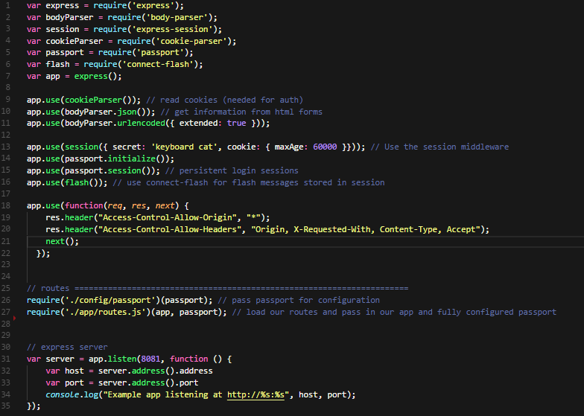 Neste mesmo estão guardados vários headers, o passport, que tem como objetivo principal ter uma forma de realizar o ‘login’ eficazmente e com segurança.

Felizmente, como só tem 35 linhas de código, facilita imenso colocar como imagem aqui, sem a necessidade de cortar partes.

# Passport.js

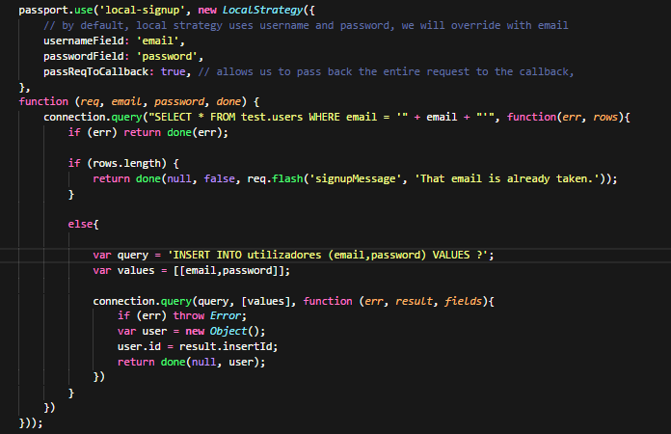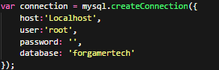Este ficheiro está hospedado na pasta *config*, e neste mesma está o ficheiro **passport.js**, que realiza o ´login’ e ‘logoff’. Para este efeito, é obrigatório estar associado a uma base de dados onde fica hospedado todo os utilizadores, caso queiram fazer o dito ‘login’ ou caso queira se registar, guardar os dados do utilizador em questão. Para isto, utiliza-se o ‘mysql.createConnection’, que faz a ligação de back-end para base de dados. Como pode verificar, está ligado ao ‘localhost’, para onde vai o servidor local, e é ligado á base de dados ‘forgamertech’, o nome da nossa loja.

Logo de seguida temos os módulos a exportar (module.exports), onde se coloca todo o código relacionado com o passport, por exemplo como o ‘local-signup’ que registra o novo utilizador na base de dados, se o email que está tentando registar já não estiver ocupado para outro utilizador, de modo a não haver utilizadores duplicados.

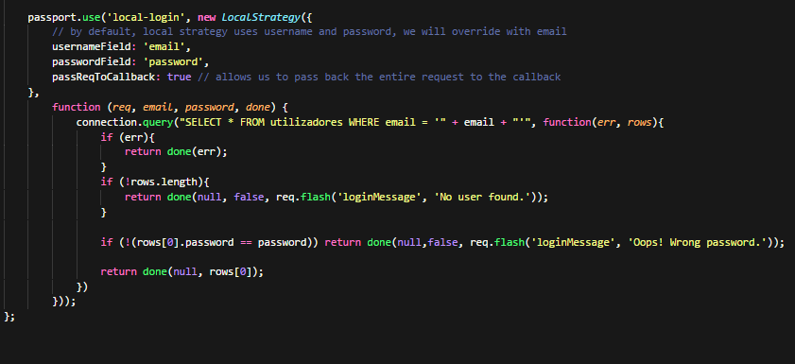 Após esta função, está descrita a função ‘local-login’, que faz o inverso da operação anterior, apenas se existir o e-mail inserido pelo utilizador é que este devolve uma resposta de sucesso e efetua o login, caso contrário, devolve o erro de que o utilizador não existe, e, obviamente, também verifica se a palavra passe inserida no formulário de login está igual á palavra passe da base de dados; mais uma vez, caso contrário resulta em erro.

# Routes.js

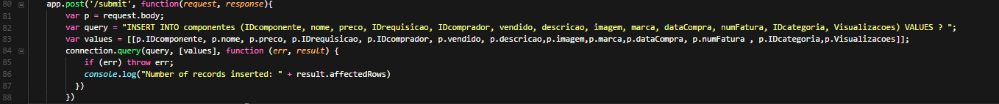 Este é o ficheiro mais crucial para o back-end de websites, é a página que controla o API dele, por exemplo, é através do routes que realizo a inserção de novos produtos, representados logo abaixo:

Pode parecer um query extenso, no entanto, na nossa base de dados temos estes mesmos campos, sendo assim necessário dar opção de preencher eles todos, o que